微商系统课程设计报告
第二篇 需求进一步理解 · 相关技术讨论 · 概要设计 · 其他

一、项目需求的进一步理解

1.1 需求理解的推进
第一篇报告完成了需求的初步梳理，确立了交易闭环、六层结构与主要技术选型。本篇在既有结论之上，把各功能的业务规则细化到可执行的粒度，并明确边界条件与异常情形，为概要设计提供依据。

1.2 核心业务的规则细化
（一）账号与登录
注册时账号唯一；密码加盐哈希后存储，盐值随机生成并随用户记录保存，不存明文；新注册用户默认角色为「顾客」。登录时服务端按账号取出盐值，对输入密码做同样哈希后比对，成功则返回用户信息与角色。店主账号由建库时预置，不开放前台注册，避免权限失控。
（二）商品与购物车
商品只有店主可新增、修改、上下架；下架商品对顾客不可见、不可加购。购物车存储于服务端；同一用户对同一商品重复加购时合并数量；数量必须为正整数；结算时支持勾选部分条目。
（三）促销与结算
多个促销同时生效时按固定顺序计算：先打折 → 再满减 → 最后用券，顺序写入配置文件。促销可指定适用商品（多对多关联），结算时仅命中的促销生效。库存校验与扣减必须在服务端事务内原子完成；客户端只做金额预演算并标注「预估」，实际金额以服务端返回为准。
（四）订单与售后
订单状态流转：待付款 → 已付款 → 已完成 / 已取消；已付款订单可发起售后，进入售后中，审核通过则回补库存并退款，拒绝则恢复为已完成。「已付款」由顾客点击确认触发，属于对支付环节的模拟。
（五）店主端
店主角色承担商品维护、促销配置、售后审核、订单只读四类操作。系统只有一套客户端程序，登录后按角色动态挂载界面，不做独立的店主端程序。

1.3 边界与约束的进一步说明
系统为单店经营、多用户访问；明确不做多商家入驻、真实支付、移动端与浏览器端、商品评价、收货地址、收藏夹。客户端运行在用户机器上，其计算结果可被篡改，故「客户端可预估、服务端必须复算」是贯穿全系统的安全约束。

1.4 非功能需求的细化
- 并发：多用户同时结算同一商品不得超卖，由数据库条件更新保证正确性。
- 扩展：新增促销玩法不修改核心交易代码，由策略 + 反射实现。
- 部署：客户端与服务端为两个独立进程，协议不依赖回环地址，可拆分到两台机器。
- 界面：提供 3 套主题，切换仅影响表现层，不触及业务层。

二、相关技术讨论

2.1 C/S 与 B/S 结构
C/S（客户端/服务器）结构中，客户端为独立安装的桌面程序，与服务端直接通信；B/S（浏览器/服务器）结构中，客户端是浏览器，通过 HTTP 访问 Web 服务器。二者的差异决定了各自的适用场景：
维度 | C/S | B/S
客户端形态 | 独立桌面程序，需安装 | 浏览器，免安装、跨平台
交互与表现力 | 强，可直接使用 Swing 等富控件 | 受浏览器能力限制
通信方式 | 可直接使用 TCP 自定义协议 | 以 HTTP 为主，实时推送需额外机制
升级分发 | 需分发安装包 | 服务端集中升级
安全性 | 客户端可控、数据链路可控 | 依赖浏览器与 HTTPS

本项目的选择是 C/S。任务要求 PC 桌面应用、自定义 TCP 协议与 Swing 界面，这正是 C/S 的典型形态；更重要的是，C/S 才能直接练到 Socket 通信与自定义协议这一底层原理，B/S 会把这些封装在 HTTP 与容器之后。

2.2 Web 服务与 JavaEE / JSP / JavaScript（B/S 技术族）
JavaEE 是服务器端企业级规范（含 Servlet/JSP/EJB），JSP 是服务器端动态页面技术，JavaScript 是浏览器端脚本语言，Web 服务（SOAP/RESTful）是服务之间通过 HTTP 交互的方式。这些技术共同服务于 B/S 架构。
本项目不使用它们，原因是架构形态不同：本项目客户端是 Swing 桌面程序而非浏览器，服务端通过自定义 TCP 协议而非 HTTP 通信，因此不需要 JSP/JavaScript 渲染页面，也不需要以 Web 服务对外暴露接口。这些技术属于「经过比较后排除的候选方案」，排除理由清晰——理解它们，是为了说明本项目的选型边界是明确且可论证的。

2.3 MVC框架
MVC 将程序划分为 Model（数据与业务）、View（界面）、Controller（调度）三部分，使界面与业务解耦。本项目客户端按 MVC 组织：View 只负责展示与采集输入，Controller 负责事件调度，业务规则全部放在 Service 层，不写入界面代码。服务端虽无界面，但同样遵循「业务层与表现层解耦」的思想。需要说明的是，本项目不引入 Spring MVC 等现成框架，而是从原理层面自行实现分层，以避免被框架封装遮蔽，只学会调用而学不会设计。

2.4 持久层
持久层负责对象与关系数据库之间的映射，是本项目理解 ORM 本质的关键。演进路径为：先手写 JDBC（Connection/PreparedStatement/ResultSet）完成「对象存成表、表读回对象」的完整过程，再抽象出 DAO 接口隔离业务层，后期引入 MyBatis 以演示「持久层实现可替换」的柔性。
数据库采用 SQLite 起步（零部署、单文件便于交付），同时保留切换 MySQL 的能力：两套建表脚本分别处理自增语法差异，分页统一使用 LIMIT ? OFFSET ?，时间统一存 ISO-8601 字符串，使方言差异收敛在建表脚本中、DAO 代码不分叉。

2.5 设计模式
本项目重点使用的设计模式及落点如下：
模式 | 在本项目中的落点 | 解决什么问题
策略 | 每种促销玩法封装为独立策略类，实现统一接口 | 玩法可替换、可新增，互不干扰
装饰 | 多个促销按顺序逐层包裹价格计算 | 玩法可叠加，且叠加顺序可控
观察者 | 交易完成事件发布订阅（结合阻塞队列） | 下单与后续处理解耦
工厂 | 促销策略的创建 | 创建逻辑集中管理
单例 | 配置加载、连接池 | 全局唯一实例
状态 | 订单与售后状态流转 | 状态转换规则清晰

模式数量不在多，讲清与业务紧密贴合的若干模式，远胜于罗列用不上的模式。促销引擎中策略、装饰、反射三者协同，是本项目最核心的设计模式实践。

2.6 并发与互斥
多用户同时抢购限量商品时，若扣减库存采用「先查询、再判断、后更新」三步式实现，两个线程之间会形成竞态条件，导致超卖。本项目的方案是数据库条件更新——把判断与扣减合并为一条原子 SQL：
UPDATE t_product SET stock = stock - ? WHERE id = ? AND stock >= ?
执行后检查影响行数：返回 1 表示扣减成功；返回 0 表示库存不足，回滚事务并返回失败。JVM 层按商品编号分段加锁是性能优化而非正确性保证——它只在单进程内有效，一旦服务端多实例部署就会失效，而数据库条件更新依然有效。本项目还计划以「超卖复现实验」作为并发正确性的直接证据。

2.7 同步与异步通信
同步通信是请求—应答模式：客户端发出请求后阻塞等待应答，实现简单、结果直观。异步通信则允许请求发出后不等待，结果通过回调或事件返回。本项目采用「同步为主 + 推送通道」：核心功能以同步方式交付，保证进度；服务端在订单状态变更等事件发生时，通过长连接上的推送通道主动通知客户端，作为异步能力的落地点。

三、前端和后端的概要设计

3.1 模块划分
客户端（前端）模块：
模块 | 职责
ui 视图层 | 登录/注册、商品列表、商品详情、购物车、结算、交易结果、售后、设置、店主端界面
controller 控制器层 | 各界面的事件调度，不写业务规则
service 客户端业务层 | 购物车副本维护、金额本地预演算
comm 通信层 | 协议编解码、连接管理
dto 传输对象 | 请求与应答的数据载体

服务端（后端）模块：
模块 | 职责
comm 通信层 | Socket 监听、线程池、协议编解码、功能码分发
service 业务层 | 账号、商品、购物车、订单、促销、售后、事件发布
dao 持久层 | DAO 接口 + JDBC 实现
model / dto | 领域对象与传输对象
util 工具层 | 配置加载、日志、连接池

3.2 UI 设计
客户端界面清单如下，其中店主端界面仅店主角色可见：
界面 | 主要内容 | 主要交互
登录 / 注册 | 账号、密码输入框 | 校验通过后按角色进入主界面
商品列表 | 商品表格、搜索框、分页控件 | 搜索、翻页、点击进入详情
商品详情 | 完整描述、促销活动 | 选择数量、加入购物车
购物车 | 条目列表、复选框、数量增减 | 修改后实时刷新小计
结算 | 结算单、优惠明细逐行展示 | 确认提交订单
交易结果 | 成功/失败提示、订单号、计算明细 | 查看明细、发起售后
售后申请 | 订单选择、退货原因表单 | 提交申请
设置 | 界面主题选择 | 即时换肤
店主端界面 | 商品维护、促销配置、订单查看、售后审核 | 新增、修改、上/下架、审核

界面交互遵循三条原则：主界面按角色动态挂载菜单；客户端显示的预估金额一律带「预估」字样；界面提供 3 套主题可即时切换，主题切换仅影响表现层。

3.3 主要类的划分
服务端主要类（按层划分）：
层 | 主要类
model 领域对象 | User、Product、CartItem、Order、OrderItem、Promotion、Coupon、AfterSale
service 业务类 | UserService、ProductService、CartService、OrderService、PromotionService、AfterSaleService
promotion 促销引擎 | PriceCalculator（接口）、DiscountStrategy、MarkdownStrategy、CouponStrategy、PromotionDecorator（抽象）、FullReduceDecorator、CouponDecorator、PromotionFactory
dao 持久接口 | UserDao、ProductDao、CartDao、OrderDao、PromotionDao、CouponDao、AfterSaleDao（接口）＋ jdbc 包下的 JdbcXxxDao 实现
comm 通信类 | ProtocolCodec、RequestHandler、ConnectionManager、ClientConnection
event 事件类 | EventBus、OrderCompletedEvent、PromotionStartedEvent
util 工具类 | Config、Logger、DBConnectionPool

客户端主要类：
层 | 主要类
ui 视图 | LoginView、ProductListView、ProductDetailView、CartView、CheckoutView、ResultView、AfterSaleView、SettingView、OwnerView
controller 控制器 | LoginController、ProductController、CartController、CheckoutController 等
service 客户端业务 | CartModel（购物车副本）、PriceEstimator（金额预估）
comm 通信 | ClientConnection、ProtocolCodec
dto 传输对象 | 各请求/应答对象

设计要点：促销引擎是面向对象设计的核心——统一接口 PriceCalculator 下挂多个策略实现，装饰器逐层包裹，PromotionFactory 依据配置反射装配；领域对象与传输对象（dto）相互隔离，业务逻辑不得直接操作传输对象。

3.4 数据库设计
本系统共 10 张表。字段类型统一使用 INTEGER / VARCHAR / TEXT / DECIMAL 表达；主键自增语法在 SQLite 与 MySQL 中不同，由两套建表脚本分别处理。各表字段如下：
t_user 用户表
字段 | 类型 | 说明
id | INTEGER | 主键，自增
username | VARCHAR | 账号，唯一
password_hash | VARCHAR | 密码哈希
salt | VARCHAR | 随机盐值
nickname | VARCHAR | 昵称
role | VARCHAR | 角色：顾客 / 店主
created_at | TEXT | 创建时间（ISO-8601）

t_product 商品表
字段 | 类型 | 说明
id | INTEGER | 主键，自增
name | VARCHAR | 商品名称
price | DECIMAL | 单价
stock | INTEGER | 库存数量
description | TEXT | 描述
status | VARCHAR | 上架 / 下架
created_at | TEXT | 创建时间

t_cart_item 购物车条目表
字段 | 类型 | 说明
id | INTEGER | 主键，自增
user_id | INTEGER | 外键 → t_user
product_id | INTEGER | 外键 → t_product
quantity | INTEGER | 数量
created_at | TEXT | 加入时间

t_order 订单表
字段 | 类型 | 说明
id | INTEGER | 主键，自增
order_no | VARCHAR | 订单号，唯一
user_id | INTEGER | 外键 → t_user
total_amount | DECIMAL | 商品总额
discount_amount | DECIMAL | 优惠总额
payable_amount | DECIMAL | 应付金额
status | VARCHAR | 待付款/已付款/已完成/已取消/售后中/已退款
created_at | TEXT | 下单时间
paid_at | TEXT | 付款时间

t_order_item 订单明细表
字段 | 类型 | 说明
id | INTEGER | 主键，自增
order_id | INTEGER | 外键 → t_order
product_id | INTEGER | 外键 → t_product
product_name | VARCHAR | 商品名快照
price_snapshot | DECIMAL | 成交单价快照
quantity | INTEGER | 数量
subtotal | DECIMAL | 小计

t_promotion 促销活动表
字段 | 类型 | 说明
id | INTEGER | 主键，自增
name | VARCHAR | 活动名称
type | VARCHAR | 玩法标识（对应实现类名映射）
params | TEXT | 参数（JSON）
status | VARCHAR | 启用 / 停用
created_at | TEXT | 创建时间

t_promotion_scope 促销适用范围表
字段 | 类型 | 说明
id | INTEGER | 主键，自增
promotion_id | INTEGER | 外键 → t_promotion
product_id | INTEGER | 外键 → t_product

t_coupon 优惠券模板表
字段 | 类型 | 说明
id | INTEGER | 主键，自增
name | VARCHAR | 券名称
type | VARCHAR | 满减 / 抵扣
threshold | DECIMAL | 使用门槛
amount | DECIMAL | 面额
status | VARCHAR | 启用 / 停用

t_user_coupon 用户持有券表
字段 | 类型 | 说明
id | INTEGER | 主键，自增
user_id | INTEGER | 外键 → t_user
coupon_id | INTEGER | 外键 → t_coupon
status | VARCHAR | 未使用 / 已使用 / 已过期
received_at | TEXT | 领取时间
used_at | TEXT | 使用时间

t_after_sale 售后单表
字段 | 类型 | 说明
id | INTEGER | 主键，自增
order_id | INTEGER | 外键 → t_order
user_id | INTEGER | 外键 → t_user
reason | TEXT | 申请原因
status | VARCHAR | 待审核 / 已通过 / 已拒绝
created_at | TEXT | 申请时间
handled_at | TEXT | 处理时间

表间关系：用户一对多购物车条目与订单；订单一对多订单明细；促销与商品多对多（经 t_promotion_scope）；用户与优惠券多对多（经 t_user_coupon）；订单与售后单一对一。

3.5 通信协议设计
报文由 16 字节定长报文头与变长数据体组成：
字段 | 长度 | 说明
魔数 | 2 字节 | 固定值 0xAA55，用于快速识别非法数据
版本号 | 1 字节 | 协议版本，当前 0x01
类型 | 1 字节 | 1=请求，2=应答，9=服务端推送
功能码 | 4 字节 | 标识具体操作
序列号 | 4 字节 | 请求与应答的配对标识
数据长度 | 4 字节 | 数据体字节数，解决粘包与半包问题
数据体 | 变长 | JSON 文本序列化

主要功能码：
功能码 | 含义 | 功能码 | 含义
1001 | 请求商品列表 | 1005 | 发起售后申请
1002 | 将商品加入购物车 | 1006 | 领取优惠券
1003 | 查询购物车 | 1007 | 用户登录
1004 | 提交结算 | 1008 | 查询界面主题配置

编解码要点：按长度字段切分，不假设一次 read 即一条完整报文；长度以 UTF-8 字节数计；应答通过序列号配对，支持长连接上的并发请求；业务异常以错误码加消息在应答中传递，不断开连接。

3.6 主要逻辑设计图
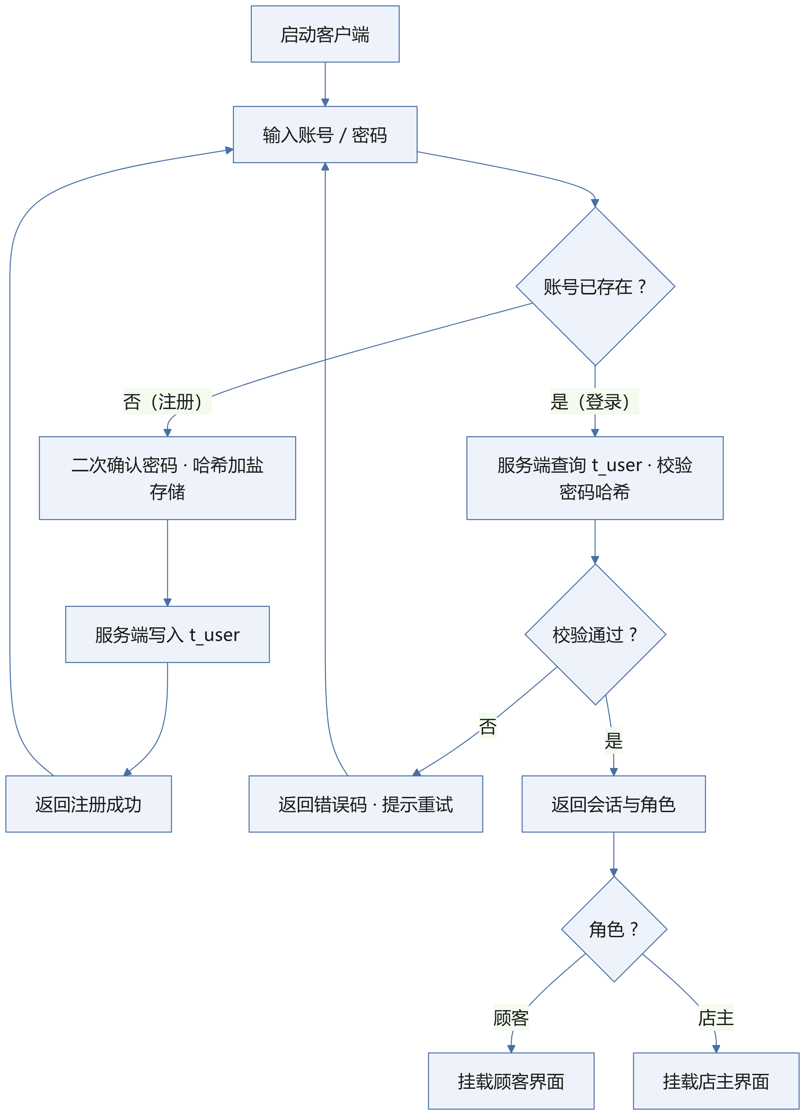
图 1 登录 / 注册流程图
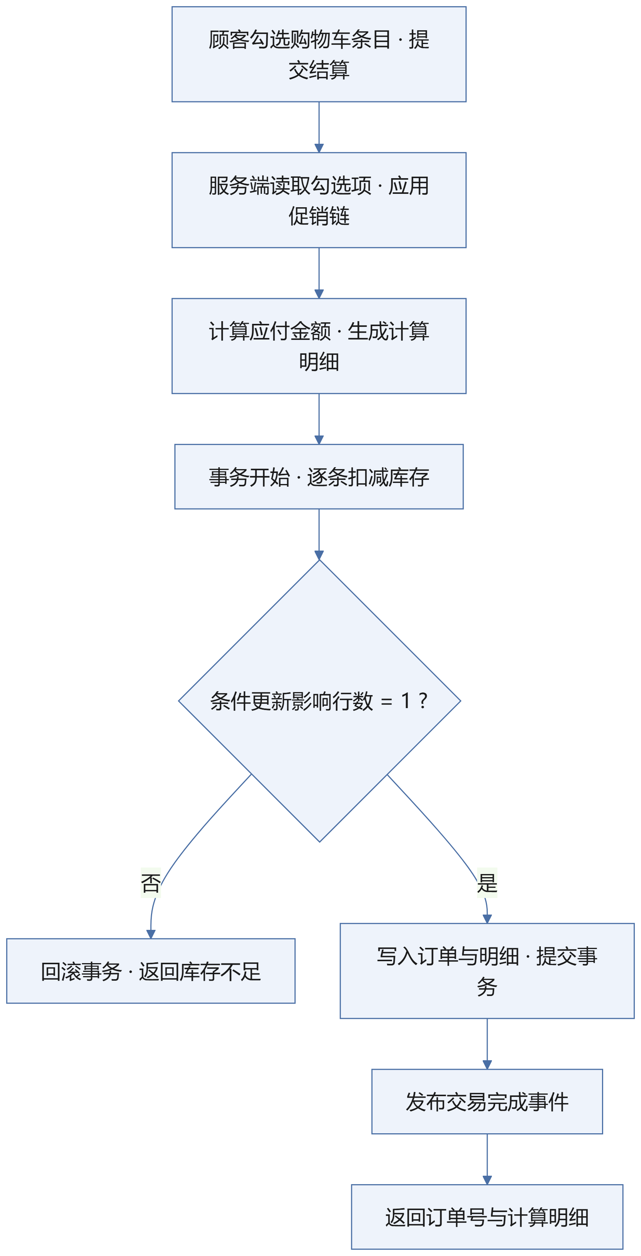
图 2 结算下单与防超卖流程图
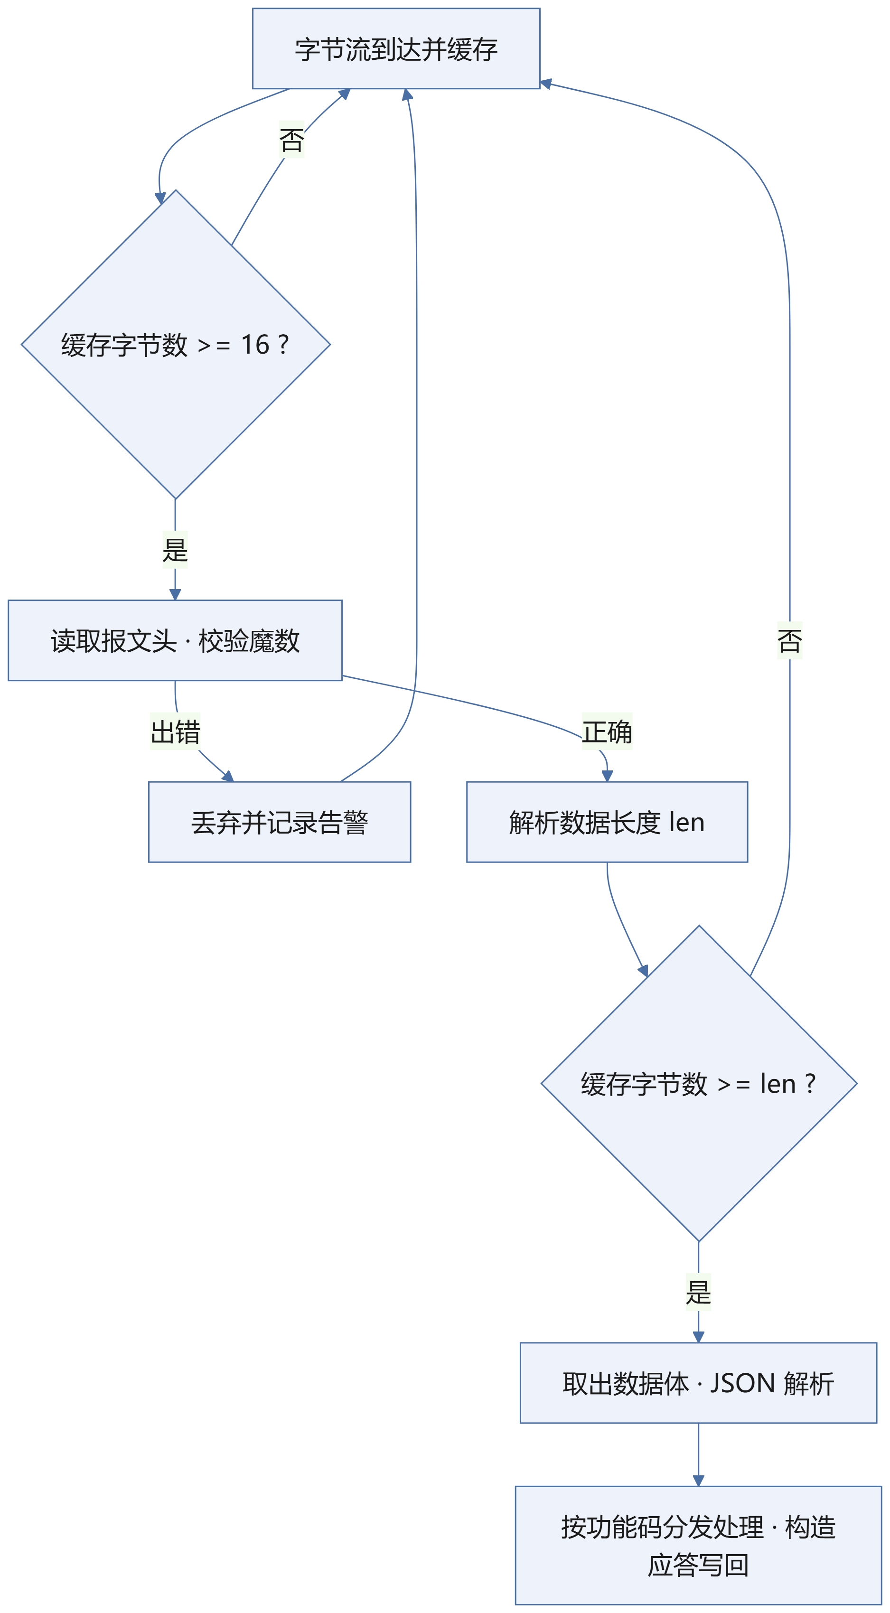
图 3 协议收发编解码流程图

四、其他

4.1 进度回顾
对照第一篇制定的六周里程碑，当前进度如下：
周次 | 计划目标 | 当前状态
第 1 周 | 需求定稿与环境预热 | 已完成：需求定稿，开发环境就绪，Socket 收发与 JDBC 读写各跑通一个最小例程
第 2 周 | 通信层打通 | 进行中：【待我确认：第 2 周实际完成情况，如协议编解码、线程池、登录与商品列表】
第 3 周 | 数据层打通 | 未开始
第 4 周 | 促销引擎 | 未开始
第 5 周 | 难点攻坚 | 未开始
第 6 周 | 收尾交付 | 未开始

4.2 遗留问题与后续计划
遗留问题：指导教师姓名待补；3 套界面主题的具体配色与控件风格待实现阶段确定；六周里程碑的具体起止日期以课程安排为准。
后续计划：第 3 周完成建库建表、DAO 接口与 JDBC 实现；第 4 周完成促销引擎（策略、装饰、反射协同）与结算流程；第 5 周攻坚异步事件分发与售后状态流转；第 6 周完成主题切换、测试补齐与演示材料。

4.3 个人收获与反思
两周以来，通过需求分析与本篇设计，笔者对 C/S 架构、自定义通信协议、并发互斥与设计模式有了从概念到方案的落地理解。最大的收获是认识到「底层原理优先于框架」——先手写 JDBC 与自定义协议，才能真正理解映射与粘包半包，框架只是这些原理的封装。
反思在于，最初对多店、真实支付等功能有求全的冲动，经范围管理明确「不做清单」后才聚焦到真正的考点上。这提醒笔者：边界清晰的中等规模系统，其工程价值高于边界模糊、处处半成品的大系统。

